Relatório de Especificação: Análise de Requisitos

| **Projecto:** | TaskMate: Sistema que permite a troca de tarefas entre usuários |
| --- | --- |
| **Grupo:** | Diogo Baptista (nº 79405)  Francisco Morgado (nº 85009)  Rúben Menino (nº 89185)  João Génio (nº 88771)  João Rodrigues (nº 88856) |
| **Data de preparação:** | Aveiro, 25 de Outubro de 2019 |
| **Circulação:** | Docentes e Discentes de MAS. |

**Controlo de versões**

| **Quando?** | **Responsável** | **Alterações significativas** |
| --- | --- | --- |
| 25/10/2019 | Francisco Morgado |  |
| 25/10/2019 | Diogo Baptista | Casos de uso: visão geral + atores |
| 08/11/2019 | Diogo Baptista  Francisco Morgado | Atributos de qualidade + requisitos adicionais |
| 08/11/2019 | João Génio | Casos de uso: descrição dos cenários com narrativas + requisitos transversais |
| 20/11/2019 | Diogo Baptista | Atualização dos Atributos de qualidade + requisitos adicionais |
| 22/11/2019 | João Rodrigues | Modelo da informação do domínio |

**Índice**

**1** **Introdução 6**

1.1 Propósito do relatório 6

1.2 Âmbito 6

1.3 Metodologia de levantamento de requisitos 6

**2** **Caracterização dos processos de trabalho 7**

2.1 Caracterização funcional dos processos de trabalho 7

2.2 Regras do negócio 9

2.3 Normas específicas e aspectos legais do domínio 9

**3** **Cenários de utilização do sistema 10**

3.1 Visão geral 10

3.2 Atores 10

3.3 Descrição dos casos de utilização 11

3.3.1 Pacote xxx 11

3.3.2 Pacote yyy 11

3.4 Requisitos funcionais transversais 11

**4** **Modelo da informação do domínio 12**

**5** **Atributos de qualidade 13**

5.1 Requisitos de usabilidade 13

5.2 Requisitos de desempenho 13

5.3 Requisitos de segurança e integridade dos dados 13

5.4 Requisitos de documentação 14

**6** **Requisitos adicionais 15**

6.1 Requisitos de interface com sistemas externos e com ambientes de execução 15

6.2 Requisitos de hardware 15

6.3 Outros requisitos 15

**7** **Anexos 16**

**Índice de diagramas**

Diagrama 3: Modelo do domínio. 9

**Índice de tabelas**

Tabela 1: Principais benefícios do CourseRegistrarSystem. 8

# Introdução

## Propósito do relatório

O Relatório presente tem com âmbito de explicar a razão pela qual o TaskMate é uma boa solução para o problema de troca de tarefas.Este documento também tem como finalidade explicar e aprofundar os diversos casos de estudo para os utilizadores da plataforma e o seu workflow.

## Âmbito

//hiperligaçao para E3

## Metodologia de levantamento de requisitos

O levantamentos de requisitos foi com o objetivo de conseguir abordar a implementação da “ideia” TaskMate de um modo que seja viável e que responda a todas as necessidades que o sistema precisa para que vá de encontro a um universo de utilização fácil e rápida da ferramenta.

Um dos requisitos é a densidade demográfica por região visto que é preciso fazer esse levantamento de modo a certificar que existem usuários que se em encontram dentro de um mesmo raio para que seja possível a sua deslocação para desempenhar as tarefas propostas por outros usuários.

É importante salientar que o grupo teve em consideração as diferentes faixas etárias pois sabemos que grande parte dos usuários que se irão propor a fazer determinadas tarefas serão de faixas etárias mais baixas ( mais jovens) pois muitos precisam de um extra “income” para as suas necessidades.Por outro lado também temos preocupação em fazer uma plataforma de acesso fácil e intuitivo pois sabemos que para que seja possível as faixas etárias mais altas utilizarem o TaskMate é necessário uma abordagem simples e user friendly pois , na sua grande maioria, são utilizadores com pouca/nenhuma experiencia a nivel de novas tecnologias.

Foi importante assegurar que caso exista um grande desequilíbrio entre procura e oferta o sponsor(empresa de tarefas domésticas) tem condições de tratar de um excesso de procura de serviços.

# Caracterização dos processos de trabalho

## Caracterização funcional dos processos de trabalho

As pessoas começam por se registar no site e em seguida procurar/pesquisar o serviço que pretendem usufruir ou disponibilizar.Caso queiram requisitar um serviço escolher qual e data para a sua prestação.O Sistema é notificado e avisa a pessoal responsável por esse serviço, o serviço é efetuado , informa o sistema que o pagamento já pode ser feito.O utilizador efetua o pagamento e faz o rating do serviço.(Importante salientar que o prestador de serviços pode ser tanto um usuário como a empresa de serviços já referida em tópicos anteriores)

Imagem 1: Fluxos na TaskMate.

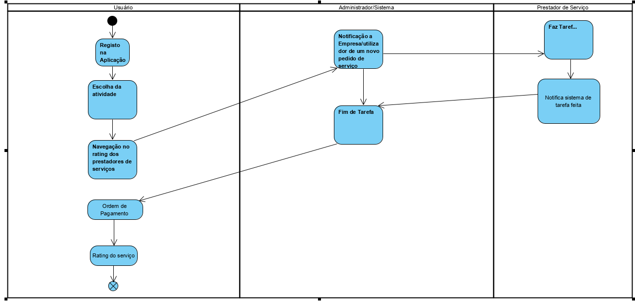

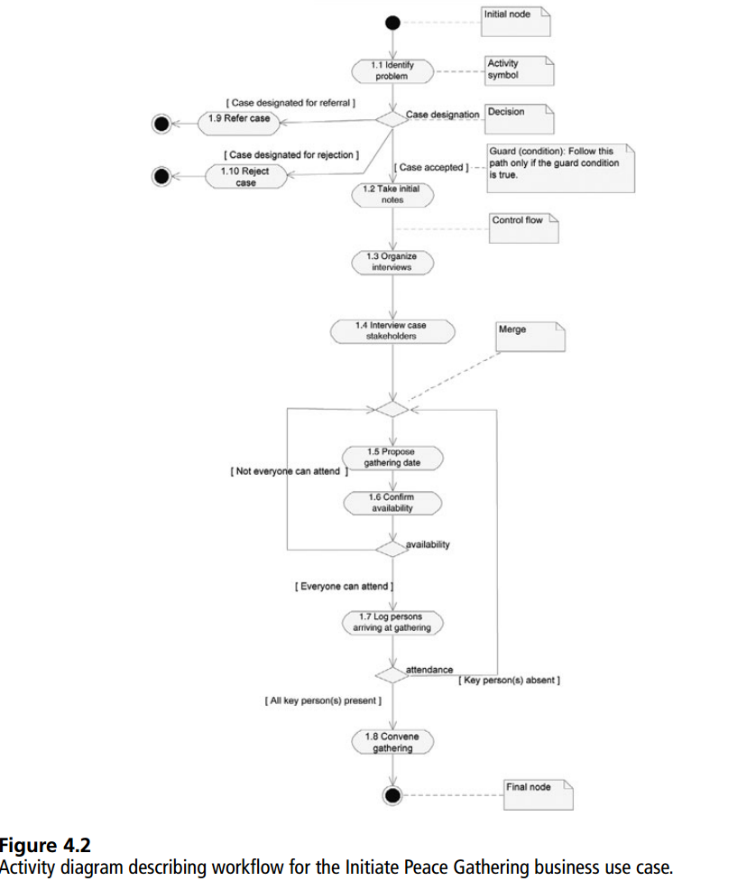

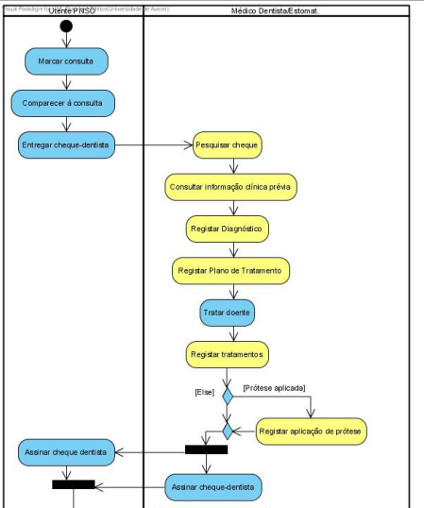

## Regras do negócio

* Todo o Universo de troca de tarefas entre usuário tem que estar num raio de 10Km, ou seja, uma troca de tarefas só é feita se os usuários residem perto entre si de modo a evitar grandes deslocações que fariam este modelo de negócio inviável.
* Não é permitido aos usuários fazer mais tarefas que um dado limite de modo a garantir não só qualidade dos serviços assim como a segurança e saúde dos mesmos.
* Não é permitido a sobreposição de tarefas
* Caso se verifique críticas positivas de uma determinada tarefa feita por um certo utilizador , o sistema começa a aconselhar os seus serviços, assim como recomendar tarefas que sejam semelhantes às que foram desempenhadas com positive feedback.

## Normas específicas e aspectos legais do domínio

A legalização é feita pela empresa, no entanto o TaskMaste tem que respeitar a política de proteção de dados dos seus usuários assim como um site que respeita as normas pré definidas pelas entidades reguladoras.

# Cenários de utilização do sistema

## Visão geral

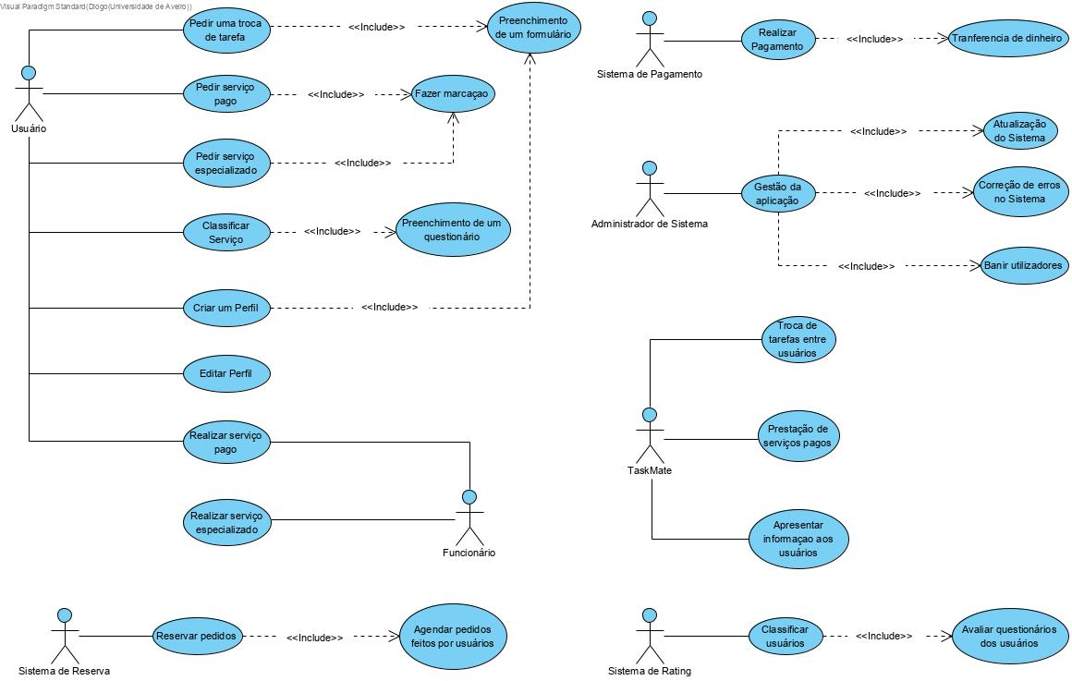

Imagem 2: Visão Geral num diagrama Use Case.

## Atores

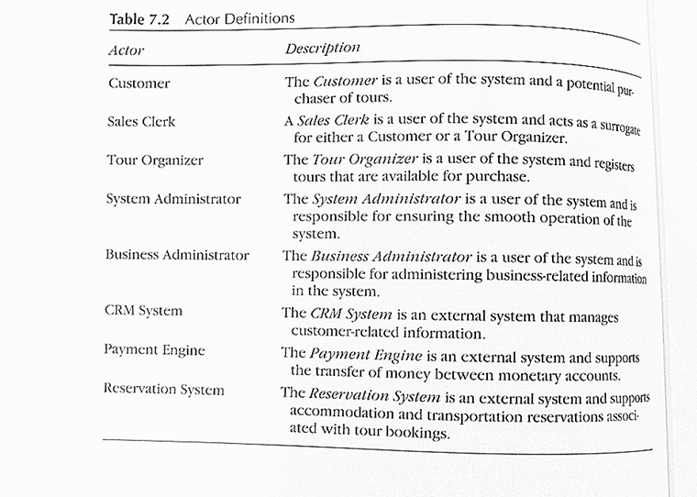

| **Ator** | **Papel no sistema** |
| --- | --- |
| TaskMate | Uma aplicação que permite troca de tarefas entre clientes e prestação de serviços. |
| Usuário | Um usuário com uma conta criada no TaskMate, com um login válido e um perfil, que pretende que alguma tarefa seja realizada. |
| Administrador de sistema | Um administrador é responsável por assegurar que todos os processos da aplicação são efetuados devidamente. |
| Sistema de reserva | O sistema de reserva é usado para a prestação de serviços do TaskMate que permite a reserva e marcação de um serviço pago. |
| Sistema de Pagamento | O sistema de pagamento permite a transferência de dinheiro entre o cliente e a TaskMate. |
| Funcionário | Um funcionário é um profissional pronto a fazer um certo serviço pedido por um cliente. |
| Sistema de Rating | O sistema de rating classifica os usuários consoante a sua “performance” nas tarefas já realizadas. |

Tabela 2: Atores do sistema.

## Descrição dos casos de utilização

| **ID** | **Caso de utilização** | **Sinopse** |
| --- | --- | --- |
| 1.1 | Troca de tarefas entre usuários | O aplicação implementa a troca de tarefas/serviços entre diferentes utilizadores |
| 1.2 | Prestação de serviços pagos | Possibilidade de pagar a outro utilizador para prestar um serviço |
| 1.3 | Apresentar informação aos usuários | Mostrar informação relevante do utilizador, como o tipo de serviços que presta, a sua classificação |
| 2.1 | Gestão da aplicação | A administração da aplicação deve conseguir atualizar o sistema, corrigir erros e modificar utilizadores (ex: banir) |
| 3.1 | Reservar pedidos | O sistema de reserva agenda pedidos (de serviços) aceites feitos por utilizadores |
| 4.1 | Classificar usuários | Classificação de um utilizador, atribuída por outros utilizadores que lhe troquem/comprem serviços |
| 5.1 | Realizar pagamento | O sistema de pagamento trata de transferir dinheiro do cliente para o prestador |
| 6.1 | Pedir uma troca de tarefa | O utilizador anuncia uma troca de serviços com outro utilizador. Neste caso, são ambos clientes e prestadores ao mesmo tempo |
| 6.2 | Pedir serviço pago | O utilizador assume o papel de cliente e pede um serviço a outro utilizador/empresa que passa a ser o prestador |
| 6.3 | Pedir serviço especializado | O utilizador pede um serviço em que um dado prestador é especialista |
| 6.4 | Classificar serviço | Após a prestação de um serviço, o cliente pode classificar o prestador de serviços |
| 6.5 | Criar um perfil | O utilizador cria um perfil na aplicação |
| 6.6 | Editar perfil | O utilizador deve poder alterar alguns dados no seu perfil |
| 6.7 | Realizar serviço pago | O utilizador/empresa presta um serviço a um utilizador |

Tabela 3: Lista de casos de utilização do sistema.

### Descrição detalhada dos casos de utilização

| **Caso de utilização** | **#1.1: Troca de tarefas entre usuários** |
| --- | --- |
| **Descrição sucinta** | O utilizador publica um anúncio de troca de um serviço prestado pelo próprio e um serviço prestado por outro utilizador. Uma vez aceite por outro utilizador, ambos procedem à realização da prestação de serviço que concordaram trocar. |
| **Fluxo típico** | 1. **Publicar anúncio**   O utilizador publica o anúncio do tipo “Troca”.   1. **Anúncio aceite**   Outro utilizador aceita a troca de serviços.   1. **Realização do serviço**   Ambos realizam o respetivo serviço estabelecido no anúncio. |
| **Fluxo alternativo** |  |
| **Requisitos especiais** | O sistema tem de assegurar que os dados introduzidos no anúncio são corretos. Não se pode pedir/prestar um serviço que não exista. |

Tabela 4: Caso de utilização 1.1

| **Caso de utilização** | **#1.2: Prestação de serviços pagos** |
| --- | --- |
| **Descrição sucinta** | O cliente anuncia que quer pagar por um serviço específico. Uma vez aceite por outro utilizador, O cliente paga e o prestador procede à realização do serviço. |
| **Fluxo típico** | 1. **Publicar anúncio**   O utilizador publica o anúncio do tipo “Serviço pago”.   1. **Anúncio aceite/pago**   Outro utilizador aceita, desempenhando agora, o papel de prestador de serviços, e o pagamento é efetuado.   1. **Realização do serviço**   O prestador de serviços realiza o serviço pedido pelo cliente. |
| **Fluxo alternativo** |  |
| **Requisitos especiais** | O sistema tem de assegurar que os dados introduzidos no anúncio são corretos. Não se pode pedir/prestar um serviço que não exista. |

Tabela 5: Caso de utilização 1.2

| **Caso de utilização** | **#1.3: Apresentar informação aos usuários** |
| --- | --- |
| **Descrição sucinta** | Para cada utilizador, o sistema revela ao público, os serviços que presta, o seu histórico de prestação de serviços, a sua classificação atribuída por outros utilizadores, com quem já interagiu. |
| **Fluxo típico** | 1. **Aceder à página de um utilizador**   Qualquer pessoa pode aceder à página de perfil de um utilizador   1. **Observar dados**   Nessa página estarão disponíveis os dados públicos do utilizador:  Nome, Idade, Género, Foto de perfil, Histórico de serviços, Especialidades, Classificação. |
| **Fluxo alternativo** |  |
| **Requisitos especiais** | O sistema apenas revela informação básica acerca do utilizador de forma a não comprometer a sua privacidade e segurança |

Tabela 6: Caso de utilização 1.3

| **Caso de utilização** | **#2.1: Gestão da aplicação** |
| --- | --- |
| **Descrição sucinta** | A administração atualiza a aplicação, corrige erros, modifica o estado dos utilizadores. |
| **Fluxo típico** | 1. **Lançar atualização**   A administração lança uma nova versão da aplicação, que melhora a utilização da mesma, corrigindo erros, melhorando a interface. |
| **Fluxo alternativo** | **FA#1: Modificar utilizadores**  A administração apenas pretende mudar o estado de um utilizador, pode banir temporária ou permanentemente. Pode modificar qualquer atributo do perfil do utilizador. |
| **Requisitos especiais** |  |

Tabela 7: Caso de utilização 2.1

| **Caso de utilização** | **#3.1: Reservar pedidos** |
| --- | --- |
| **Descrição sucinta** | O utilizador A (cliente) pede um serviço. Quando um utilizador B (prestador de serviços) aceitar, o sistema de reserva agenda esse pedido de acordo com o anúncio publicado pelo A. |
| **Fluxo típico** | 1. **Anúncio e aceitação**   Após o cliente anunciar o seu pedido, um prestador de serviços aceita esse pedido.   1. **Reserva**   O sistema de reserva, agenda o pedido de acordo com os dados do anúncio |
| **Fluxo alternativo** |  |
| **Requisitos especiais** |  |

Tabela 8: Caso de utilização 3.1

| **Caso de utilização** | **#4.1: Classificar usuários** |
| --- | --- |
| **Descrição sucinta** | Após a conclusão de qualquer interação entre dois utilizadores, ambos podem atribuir, um ao outro, uma classificação (geral, baseada nos seus próprios critérios) |
| **Fluxo típico** | 1. **Conclusão de um serviço**   O pedido é anunciado, aceite e pago. O serviço é prestado.   1. **Classificação**   Tanto o cliente como o prestador de serviços ganha o direito classificar o seu parceiro baseando-se no serviço atual. Estas classificações serão adicionadas à estatística do respetivo utilizador. |
| **Fluxo alternativo** |  |
| **Requisitos especiais** |  |

Tabela 9: Caso de utilização 4.1

| **Caso de utilização** | **#5.1: Realizar pagamento** |
| --- | --- |
| **Descrição sucinta** | Após um pedido ser aceite, o pagamento é efetuado automaticamente. A transferência é feita do cliente para o prestador do serviço. |
| **Fluxo típico** | 1. **Pedido aceite**   Após publicação do anúncio, o prestador de serviços aceita o pedido.   1. **Pagamento**   Uma vez aceite o pedido, o sistema faz automaticamente a transferência do cliente para o prestador de serviços. |
| **Fluxo alternativo** |  |
| **Requisitos especiais** | O sistema tem de assegurar que o cliente tem dinheiro suficiente para pagar ao prestador de serviços. |

Tabela 10: Caso de utilização 5.1

| **Caso de utilização** | **#6.1: Pedir uma troca de tarefa** |
| --- | --- |
| **Descrição sucinta** | A aplicação reconhece que uma troca não envolve pagamentos e ambos os utilizadores desempenham papel de prestadores de serviços |
| **Fluxo típico** | 1. **Pedido aceite**   Com o anúncio publicado por um utilizador A. Um utilizador B aceita e o sistema permite ambos proceder à realização dos serviços.   1. **Configuração**   Com o anúncio aceite, o sistema, automaticamente reconhece que não são efetuados pagamentos e trata de atribuir a ambos os utilizadores o estatuto de prestador de serviço |
| **Fluxo alternativo** |  |
| **Requisitos especiais** | O sistema tem de certificar que ambos os utilizadores podem desempenhar a tarefa que lhes é estabelecida no anúncio. |

Tabela 11: Caso de utilização 6.1

| **Caso de utilização** | **#6.2: Pedir serviço pago** |
| --- | --- |
| **Descrição sucinta** | A aplicação reconhece que existe um cliente que pede um serviço. E um prestador de serviços que aceita esse pedido. |
| **Fluxo típico** | 1. **Pedido aceite**   Com o anúncio publicado por um utilizador A. Um utilizador B aceita, o sistema faz a transferência e permite ao mesmo utilizador, agora prestador de serviços, realizar a tarefa exigida pelo cliente (utilizador A).   1. **Configuração**   Com o anúncio aceite, o sistema, automaticamente reconhece um cliente e um prestador de serviços. No final da tarefa ambos classificam a outra pessoa. |
| **Fluxo alternativo** |  |
| **Requisitos especiais** | O sistema tem de assegurar que a pessoa que aceita o pedido tem habilitações para desempenhar a tarefa. |

Tabela 12: Caso de utilização 6.2

| **Caso de utilização** | **#6.3: Pedir serviço especializado** |
| --- | --- |
| **Descrição sucinta** | A aplicação reconhece que existe um cliente que pede um serviço especializado. Este pedido apenas pode ser aceite por utilizadores especialistas na área. |
| **Fluxo típico** | 1. **Pedido aceite**   Uma vez publicado o anúncio. Um prestador especialista na área em questão, aceita, o sistema faz a transferência e permite que a tarefa possa ser desempenhada.   1. **Configuração**   Com o anúncio aceite, o sistema, automaticamente reconhece um cliente e um prestador de serviços especialista. No final da tarefa ambos classificam a outra pessoa. |
| **Fluxo alternativo** |  |
| **Requisitos especiais** | O sistema tem de assegurar que o prestador de serviços está corretamente habilitado para desempenhar a função exigida pelo cliente. |

Tabela 13: Caso de utilização 6.3

| **Caso de utilização** | **#6.4: Classificar serviço** |
| --- | --- |
| **Descrição sucinta** | Após a realização da tarefa, ambos as partes podem classificar o seu cliente/prestador. |
| **Fluxo típico** | 1. **Realização da tarefa**   Uma vez feita a transferência, o prestador de serviços realiza a sua tarefa.   1. **Classificação**   Terminada a(s) tarefa(s), o cliente poderá classificar o prestador de serviços e vice-versa. |
| **Fluxo alternativo** | **FA#1: Caso de troca de serviços**  No caso de uma troca de serviços, não existe transferência de dinheiro, e, após ambas as partes realizarem as suas tarefas, poderão apenas classificar o serviço prestado pela outra parte. |
| **Requisitos especiais** |  |

Tabela 14: Caso de utilização 6.4

| **Caso de utilização** | **#6.5: Criar um perfil** |
| --- | --- |
| **Descrição sucinta** | A aplicação permite um utilizador novo criar um perfil. |
| **Fluxo típico** | 1. **Entrar na aplicação**   O utilizador abre a aplicação, e seleciona, “Sign up”.   1. **Criar perfil**   O utilizador introduz um Nome, e-mail, password, e o sistema cria o perfil. |
| **Fluxo alternativo** |  |
| **Requisitos especiais** | O sistema tem de garantir a validade dos dados introduzidos. Não pode permitir e-mails que já tenham sido registados. |

Tabela 15: Caso de utilização 6.5

| **Caso de utilização** | **#6.6: Editar perfil** |
| --- | --- |
| **Descrição sucinta** | O utilizador edita os seus dados básicos. Como a foto de perfil, password. |
| **Fluxo típico** | 1. **Entrar no perfil**   O utilizador entra na aplicação, clica em “Perfil” e “Editar”.   1. **Editar**   A partir daqui, o utilizador pode editar a sua foto de perfil, a sua bibliografia, as suas especialidades, a sua password. |
| **Fluxo alternativo** |  |
| **Requisitos especiais** |  |

Tabela 16: Caso de utilização 6.6

| **Caso de utilização** | **#6.7: Realizar serviço pago** |
| --- | --- |
| **Descrição sucinta** | O utilizador procura anúncios de outros utilizadores e aceita o que lhe for mais conveniente. |
| **Fluxo típico** | 1. **Entrar na aplicação**   O utilizador é autenticado e entra na área de anúncios.   1. **Aceitar pedido**   Após encontrar um pedido que seja da sua área de preferência, o utilizador aceita, é realizado o pagamento, e o serviço é prestado. |
| **Fluxo alternativo** |  |
| **Requisitos especiais** |  |

Tabela 17: Caso de utilização 6.7

## Requisitos funcionais transversais

Autenticação

Todos os casos de utilização requerem a autenticação do utilizador. A autenticação deve ser feita com recurso ao *Active Directory* existente, que fornece autenticação federada, com o qual o sistema sob especificação vai integrar.

# Modelo da informação do domínio

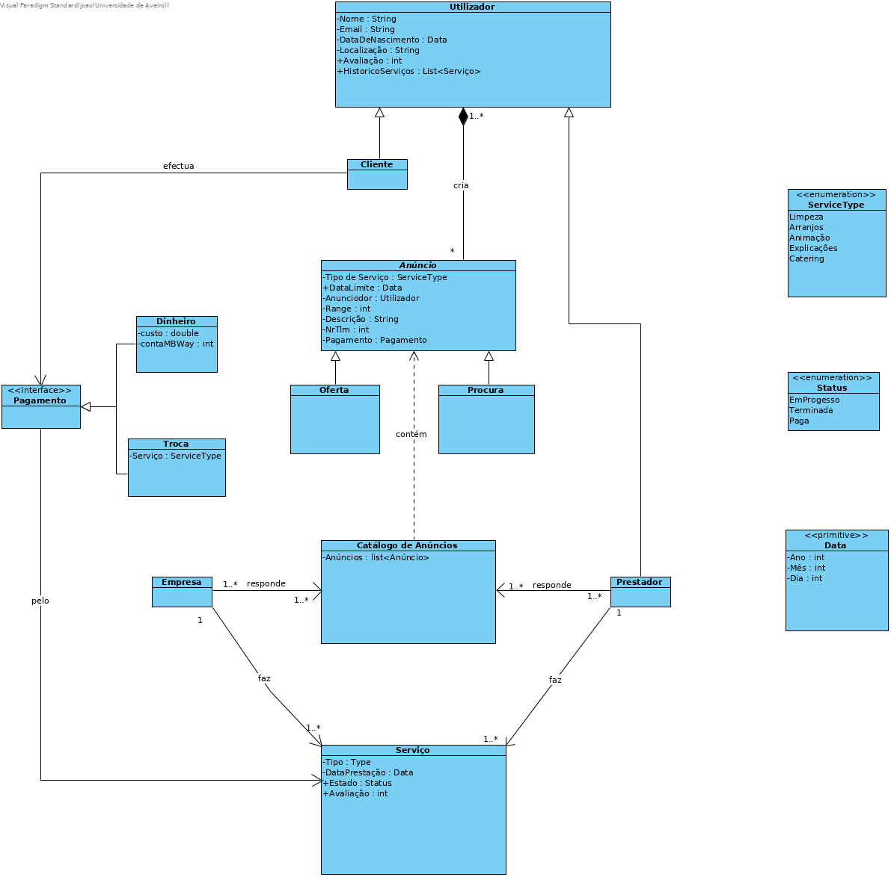

Diagrama 3: Modelo do domínio.

| **Conceito de Domínio** | **Descrição** |
| --- | --- |
| Utilizador | Detalhes do perfil do utilizador |
| Pagamento | Detalhes do pagamento prestado |
| Cliente | Tipo de utilizador que coloca um anúncio a solicitar serviços ou responde a uma oferta no catálogo de anúncios |
| Prestador | Tipo de utilizador que presta o serviço relevante a um anúncio do catálogo de anúncios ou anuncia um serviço |
| Anúncio | Detalhes do Serviço que o Cliente/Prestador pretende feito/fazer |
| Procura | Tipo de Anúncio no qual o anunciante é o Cliente |
| Oferta | Tipo de Anúncio no qual o anunciante é o Prestador |
| Empresa | TaskMate |
| Catálogo de Anúncios | Lista de Anúncios publicados |
| Pagamento | Pagamento pelos serviços prestados |
| Dinheiro | Tipo de pagamento a dinheiro, com os detalhes associados (a quantidade pretendida e a conta de MBWay associada) |
| Troca | Tipo de pagamento por troca de serviços, no qual é especificado o tipo de serviço em troca |

Tabela 18: Descrição dos conceitos do domínio.

# Atributos de qualidade

## Requisitos de usabilidade

| **Refª** | **Requisito de interface e usabilidade** | **CaU relacionados** |
| --- | --- | --- |
| RInt.1 | Usar fontes e cores que facilitem a legibilidade da informação. | Todos |
| RInt.2 | O texto deve ser legível a 30cm de um telemóvel. | Todos |
| RInt.3 | Usar uma interface de fácil utilização e intuitiva que interação do utilizador. | Todos |

## Tabela 19: Requisitos de usabilidade

## Requisitos de desempenho

| **Refª** | **Requisito de desempenho** | **CaU relacionados** |
| --- | --- | --- |
| RDes.1 | Garantir que todas as transacções de pagamento demoram menos de 1 minuto. | #6.7, #5.1 |
| RDes.2 | Redirecionar o utilizador para a página de pagamento utilizado em menos de 5 segundos | #6.7, #5.1 |
| RDes.3 | Enviar resposta ao utilizador sobre o seu pedido de troca de tarefa/serviço pago em menos de 1 minuto. | #6.7, #5.1 |
| RDes.4 | Atualizar os dados submetidos na base de dados em menos de 10 segundos | #6.6, #6.5, #6.4, #4.1 |
| RDes.5 | Descarregar todas as páginas da aplicação TaskMate em menos de 5 segundos numa ligação de internet estável. | Todos |

## Tabela 20: Requisitos de desempenho

## Requisitos de segurança e integridade dos dados

| **Refª** | **Requisito de segurança, privacidade e integridade de dados** | **CaU relacionados** |
| --- | --- | --- |
| RSeg.1 | Permitir nomes de utilizador únicos com password para autenticação no sistema (Sistema de login). | #6.6, #6.5 |
| RSeg.2 | Permitir ao utilizador escolher se pretende partilhar informação do seu perfil. | #6.6, #6.5 |
| RSeg.3 | Apresentar pedido de permissão para recolha e armazenamento de dados de cada utilizador | Todos |
| RSeg.4 | Sistema para impedir roubo/destruição de bens de outro utilizador na realização de um serviço de troca de tarefas através de coimas e se necessário participação judicial. | #1.1 |
| RSeg.5 | Encriptar toda a informação do Utilizador | Todos |

## Tabela 21: Requisitos de segurança e integridade dos dados

## Requisitos de documentação

| **Refª** | **Requisito de segurança, privacidade e integridade de dados** | **CaU relacionados** |
| --- | --- | --- |
| RDoc.1 | Disponibilidade 24 horas de suporte online ao cliente. | Todos |
| RSeg.2 | Termos de utilização da TaskMate. | #2.1 |

## Tabela 22: Requisitos de documentação

# Requisitos adicionais

## Requisitos de interface com sistemas externos e com ambientes de execução

| **Refª** | **Requisito de interface com sistemas externos e com ambientes de execução** | **CaU relacionados** |
| --- | --- | --- |
| RSeg.1 | Ranking de prestação de serviços que seja interativo com os utilizadores | #6.4, #4.1 |
| RSeg.2 | Utilização de linguagem Web/Android pois a aplicação é para mobile com necessidade de ligação à internet | Nenhum |

## Requisitos de hardware

Serão necessários servidores(inúmeros conforme o crescimento da app) assim como Chefes de secção de modo a serem responsáveis pelos empregados pertencentes às mesmas.

## Outros requisitos

# Anexos